# Задатак

Потребно је инфрацрвени радарски низ, који се састоји од минимум 2 инфрацрвена сензора детекције препрека. Linux руковалац за Raspberry Pi 2 уређај треба да омогући комуникацију корисничког програма са сензором за детекцију препрека преко GPIO.

Сензор за детекцију препрека је дигиталан и састоји се од једног IR (енг. *Infra red*) предајника и IR пријемника који су повезани сваки на GPIO пролаз доступан на уређају.

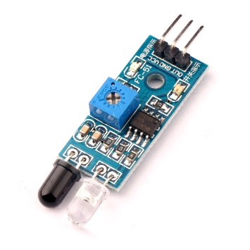

Слика 1 Сензор за избегавање препрека

На основу резултата детекције 2 или више сензора кориснички програм ће моћи да детектује на којој се позицији у простору испред радарског низа налази објекат тј. препрека.

Уз задатак је приложено:

* датотека Broadcom-BC2835-datasheet.pdf у којој се могу пронаћи сви детаљи везани за периферије доступне на Raspberry Pi 2 уређају (адресе, регистри, начини коришћења, остали детаљи),
* датотека (слика) Raspberry-Pi-GPIO-Layout-Model-B-Plus.png у којој се могу видети доступни пролази изведени на конектору Raspberry Pi 2 уређаја.